**MAKALAH TOPOLOGI JARINGAN DAN DESAIN JENIS-JENIS MEDIA DIGITAL ERA 5.0**

(Makalah Ini Disusun Untuk Memenuhi Tugas Mata Kuliah Pengantar Teknologi Internet Dan New Media)

**Dosen pengmpuh :**

**Amiruddin Najmi S.T.M.T**



Disusun oleh:

Nama : Absar Marsal

Nim : 105841101522

Kelas : 1.A

**PROGRAM STUDI INFORMATIKA**

**FAKULATAS TEKNIK**

**UNIVERSITAS MUHAMMADIYAH MAKASSAR**

**2023**

**KATA PENGANTAR**

Puji syukur penulis panjatkan kepada Tuhan Yang Maha Esa yang telah melimpahkan rahmat dan nikmat-Nya sehingga penulis dapat menyelesaikanTugas Makalah Topologi Jaringan dan desain jenis-jenis media digital era 5.0. .

Penulis menyadari sepenuhnya masih banyak terdapat kekurangan dalam penyusunan makalah ini, baik dari segi isi maupun penulisannya. Untuk itu kritikdan saran dari semua pihak yang bersifat membangun senantiasa penulis harapkandemi penyempurnaan makalah ini dimasa yang akan datang.

Pada kesempatan ini penulis mengucapkan terima kasih kepada dosen pembimbing mata kuliah Pratikum Instalasi dan Jaringan Komputer dan atas segala bantuan semua pihak sehingga makalah ini dapat terselesaikan. Semoga makalah ini dapat bermanfaat bagi penulis, pembaca maupun pihak-pihak yang membutuhkan

Makassar, 2 januari 2023.

Penulis

**DAFTAR ISI**

**KATA PENGANTAR...............................................................................................................**

**DAFTAR ISI..............................................................................................................................**

**BAB I PENDAHULUAN..........................................................................................................**

A. Latar Belakang........................................................................................................................

B. Rumusan Masalah...................................................................................................................

C. Tujuan Masalah......................................................................................................................

**BAB II PEMBAHASAN...........................................................................................................**

1. Topologi jaringan……...........................................................................................................
2. Pengertian Topologi Jaringan…………………………………………………...……….
3. Untuk mengetahui jenis-jenis Topologi Jaringan………………………………………
4. Untuk mengetahui keuntungan dari masing-masing Topologi Jaringan…………………
5. Untuk mengetahui kerugian dari masing-masing Topologi Jaringan……………………

B. Desain Jenis-Jenis Media Digital Era 5.0................................................................................

**BAB III PENUTUP...................................................................................................................**

A. Kesimpulan.............................................................................................................................

B. Saran.......................................................................................................................................

**DAFTAR PUSTAKA.................................................................................................................**

**BAB I**

**PENDAHULUAN**

1. Latar belakang

Teknologi komputer sangat diperlukan dalam membantu meningkatkan kinerja suatu  perusahan. Tahun demi tahun orang mulai menggunakan komputer yang saat ini dikenal dengan Personal Computer (PC). Asal mulanya Personal Computer digunakan oleh masing-masing orang dan berdiri sendiri (stand alone). Komputer-komputer tersebut tidak terhubung satu sama lainnya. Namun orang kemudian berpikir bahwa pengolahan data yang bersifat stand alone tersebut di rasa sangat lambat dan tidak efisien. Untuk PC stand alone, program aplikasi harus dimuat ke masing-masing PC, dan prosesnya harus berpindah-pindah PC. Untuk meningkatkan efisiensi dan meminimalisir waktu yang dibutuhkan maka diciptakan suatu jaringan yang saat ini dikenal dengan nama jaringan komputer.

Beberapa topologi jaringan yang umum digunakan di antaranya adalah bus, star, ring, dan mesh. Topologi bus menggunakan kabel utama untuk menghubungkan semua perangkat dalam jaringan, sementara topologi star menggunakan hub atau switch untuk menghubungkan semua perangkat dalam jaringan. Topologi ring menggunakan kabel yang terhubung dalam bentuk lingkaran untuk menghubungkan semua perangkat dalam jaringan, dan topologi mesh menghubungkan setiap perangkat dalam jaringan dengan setiap perangkat lainnya.

Topologi jaringan yang digunakan dapat mempengaruhi kinerja, keamanan, dan biaya jaringan. Misalnya, topologi star lebih aman daripada topologi bus karena jika satu perangkat dalam jaringan mengalami masalah, hanya perangkat tersebut yang terpengaruh, sementara topologi mesh lebih mahal karena memerlukan lebih banyak perangkat untuk menghubungkan semua perangkat dalam jaringan.

1. Rumusan Masalah
2. Apa pengertian Topologi Jaringan ?
3. Apa saja jenis-jenis Topologi Jaringan ?
4. Apa saja keuntungan dari masing-masing Topologi Jaringan ?
5. Apa saja kerugian dari masing-masing Topologi Jaringan ?
6. Tujuan Penulisan
7. Untuk mengetahui pengertian dari Topologi Jaringan
8. Untuk mengetahui jenis-jenis Topologi Jaringan
9. Untuk mengetahui keuntungan dari masing-masing Topologi Jaringan
10. Untuk mengetahui kerugian dari masing-masing Topologi Jaringan

**BAB II**

**PEMBAHASAN**

1. **Topologi jaringan**
2. Pengertian Topologi Jaringan

Topologi jaringan adalah bentuk fisik atau logis dari jaringan komputer, yang menunjukkan bagaimana perangkat-perangkat dalam jaringan terhubung satu sama lain. Topologi jaringan dapat dibedakan menjadi dua kategori utama, yaitu topologi fisik dan topologi logis. Topologi fisik menunjukkan bagaimana perangkat fisik dalam jaringan terhubung satu sama lain, sementara topologi logis menunjukkan bagaimana data dalam jaringan dikirimkan dari satu perangkat ke perangkat lainnya.

Topologi jaringan dapat digunakan untuk menentukan bagaimana jaringan akan dibangun, di mana perangkat akan ditempatkan, dan bagaimana koneksi akan dibuat. Topologi jaringan yang digunakan dapat mempengaruhi kinerja, keamanan, dan biaya jaringan. Beberapa contoh topologi jaringan yang umum digunakan adalah bus, star, ring, dan mesh.

1. Jenis – Jenis Topologi Jaringan
2. Topologi Bus
3. Pengertian Topologi Bus

Topologi bus adalah salah satu jenis topologi jaringan yang menggunakan kabel utama (bus) untuk menghubungkan semua perangkat dalam jaringan. Setiap perangkat dalam jaringan terhubung ke kabel utama ini melalui konektor T atau BNC. Data dikirim dari satu perangkat ke perangkat lainnya melalui kabel utama ini. Topologi bus ini sangat sederhana dan murah dalam hal biaya perangkat keras. Topologi bus dapat digunakan dalam jaringan kecil atau sebagai komponen dari jaringan yang lebih besar. Namun, dalam jaringan besar, topologi ini jarang digunakan karena kelemahannya.

1. Karakteristik Topologi Bus
   1. Sangat sederhana dalam instalasi dan biayanya yang ekonomis.
   2. Tidak diperlukan hub, yang banyak diperlukan adalah Tconnector pada setiap ethernet card.
   3. Problem yang sering terjadi adalah jika salah satu node rusak maka jaringan tersebut akan down dan mempengaruhi node yang lainnya sehingga tidak dapat berkomunikasi.
2. Keuntungan Topologi Bus

Topologi bus memiliki beberapa keuntungan, diantaranya:

1. Sederhana dan mudah diimplementasikan: Topologi ini sangat sederhana dan mudah diimplementasikan karena hanya menggunakan kabel utama yang digunakan untuk menghubungkan semua perangkat dalam jaringan.
2. Biaya perangkat keras rendah: Topologi ini sangat murah dalam hal biaya perangkat keras karena hanya memerlukan kabel utama dan konektor T atau BNC.
3. Fleksibel: Topologi ini fleksibel karena dapat digunakan dalam jaringan kecil atau sebagai komponen dari jaringan yang lebih besar.

Cepat untuk menambah perangkat: Topologi ini memudahkan untuk menambah perangkat baru ke dalam jaringan dengan cepat karena hanya perlu menambahkan konektor T atau BNC ke kabel utama. Topologi jaringan adalah suatu bentuk rangkaian dari struktur jaringan yang dibangun

dan terdiri dari beberapa komputer yang saling berhubungan dengan menggunakan media

kabel atau nirkabel (wireless).

Topologi jaringan juga bisa diartikan sebagai perencanaan dalan membangun sebuah

jaringan yang dimana topologi ini berfungsi untuk menggambarkan bagaimana komputer

saling terhubung dengan perangkat lainnya dalam suatu ruangan (Masahen.com, 2019).

Contohnya: seseorang ingin membuat sebuah warnet tetapi dia tidak tahu perangkat apa

saja yang dibutuhkan disinilah kita menggunakan topologi untuk mengetahui perangkat

yang dibutuhkan, tata letak perangkat dan pemasangan media transmisi untuk akses

jaringan pada warnet tersebut.

1. Efisien dalam penggunaan kabel : Topologi ini efisien dalam penggunaan kabel karena hanya memerlukan satu kabel utama untuk menghubungkan semua perangkat dalam jaringan.
2. kekurangan Topologi Bus

Topologi bus memiliki beberapa kekurangan, diantaranya:

1. Ketergantungan pada kabel utama: Jika kabel utama rusak, maka semua perangkat dalam jaringan akan terputus dan jaringan tidak akan dapat digunakan.
2. Masalah dapat terjadi pada seluruh jaringan: Jika ada perangkat yang mengalami masalah, itu akan menyebabkan masalah pada seluruh jaringan.
3. Kapasitas jaringan terbatas: Topologi ini memiliki kapasitas jaringan yang terbatas karena semua data harus melewati kabel utama.
4. Tabrakan data: Topologi ini menggunakan metode kolision detection (pendeteksian tabrakan) untuk mengatasi tabrakan data, yang dapat menyebabkan keterlambatan pada jaringan.
5. Sulit untuk mengidentifikasi masalah: Jika ada masalah dengan jaringan, sulit untuk mengetahui di mana masalah tersebut berasal karena semua perangkat terhubung ke kabel utama yang sama.
6. Kemungkinan kesalahan yang lebih besar: Pada topologi bus, jika ada perangkat yang rusak atau tidak dapat diandalkan, itu dapat menyebabkan masalah pada seluruh jaringan.
7. kurang cocok untuk jaringan besar: Topologi ini kurang cocok untuk jaringan besar karena keterbatasan dalam jumlah perangkat yang dapat dihubungkan dan kapasitas jaringan yang terbatas.
8. Topologi Ring
   1. Pengertian Topologi Ring

Topologi ring adalah salah satu jenis topologi jaringan yang menggunakan kabel yang terhubung dalam bentuk lingkaran untuk menghubungkan semua perangkat dalam jaringan. Setiap perangkat dalam jaringan terhubung ke kabel ring melalui konektor. Data dikirim dari satu perangkat ke perangkat lainnya dengan mengikuti arah lingkaran kabel ring.

* 1. Cara kerja Topologi Ring

Topologi ring bekerja dengan cara menghubungkan semua perangkat dalam jaringan dengan kabel yang terhubung dalam bentuk lingkaran. Setiap perangkat dalam jaringan terhubung ke kabel ring melalui konektor. Data dikirim dari satu perangkat ke perangkat lainnya dengan mengikuti arah lingkaran kabel ring. Topologi ring menggunakan metode token passing untuk mengontrol akses jaringan. Token adalah paket data khusus yang digunakan untuk mengontrol akses jaringan. Setiap perangkat dalam jaringan memiliki akses ke token dan hanya dapat mengirimkan data jika memiliki token.

Ketika perangkat dalam jaringan ingin mengirimkan data, ia harus menunggu token. Setelah menerima token, perangkat dapat mengirimkan data ke perangkat lainnya dengan mengikuti arah lingkaran kabel ring. Setelah mengirimkan data, perangkat akan mengirimkan token ke perangkat berikutnya dalam jaringan. Jika satu perangkat dalam jaringan mengalami masalah, hanya perangkat tersebut yang terpengaruh dan jaringan masih dapat digunakan. Namun jika kabel ring rusak, maka jaringan akan terputus dan tidak dapat digunakan. Topologi ring memiliki keuntungan seperti jaringan yang lebih stabil dan aman karena tidak ada tabrakan data, namun memiliki kekurangan seperti biaya perangkat keras yang lebih tinggi dan kapasitas jaringan yang terbatas.

* 1. Kelebihan Topologi RING ;

1. dapat melayani aliran lalu lintas data yang padat.
2. Transmisi data yang relatif sederhana seperti perjalanan paket 1 arah saja.
3. Aliran data mengalir lebih cepat karena dapat melayani data dari kiri atau
4. kanan dari server.
   1. Kekurangan Topologi RING ;
5. Kerusakan pada salah satu media pengirim/terminal dapat melumpuhkan kerja
6. seluruh jaringan.
7. Paket data harus melewati setiap komputer antara pengirim dan penerima,
8. sehingga menjadi lambat.
9. Pengembangan jaringan menjadi lebih kaku karena penambahan terminal/node
10. menjadi lebih sulit bila port habis.
11. Topologi start
    1. Pengertian Topologi star

Topologi start adalah sebuah topologi jaringan yang biasa disebut sebagai topologi bintang dan topologi ini menggunakan switch atau hub untuk menghubungkan antar clientnya. Topologi star merupakan topologi yang sering digunakan untuk instalasi jaringan pada umumnya, karena mudah dalam hal pemasangan dan pembiayaan nya relatif lebih murah dibanding topologi yang lain.

* 1. Cara kerja Topologi start

Cara kerja topologi star adalah setiap perangkat dalam jaringan mengirimkan data ke hub atau switch, yang kemudian mengalihkan data ke perangkat yang dituju. Jika perangkat yang dituju tidak dapat menerima data, hub atau switch akan mengirimkan pesan error ke perangkat yang mengirimkan data.

* 1. Kelebihan Topologi Star
  2. Tingkat keamanan yang cukup baik
  3. Proses pertukaran atau berbagi data yang tidak terlalu rumit.
  4. Mudah untuk penambahan dan pengurangan komputer client.
  5. Mudah dalam hal pemasangan nya.
  6. Kekurangan Topologi Star
  7. Jika terjadi suatu masalah pada perangkat yang dipusat seperti switch atau hub maka jaringan keseluruhan akan down.
  8. Jika terlalu banyak pengguna atau lalu lintas padat maka akan memperngaruhi transmisi data.
  9. Boros kabel dan bila ada problem memakan biaya yang tidak sedikit

1. Topologi Tree
   * 1. Pengertian topologi Tree

Topologi ini disebut juga topologi pohon atau bertingkat. Topologi ini biasanya digunakan untuk interkoneksi antara sentral dan hirarki yang berbeda dan merupakan gabungan dari topologi star dan topologi bus. Topologi ini cocok digunakan pada sistem jaringan komputer. Topologi tree menggunakan backbone sama halnya pada topologi bus. Pada backbone berfungsi sebagai jalur tulang punggung jaringan.

* + 1. cara kerja Topologi Tree

Cara kerja topologi tree adalah setiap perangkat dalam jaringan mengirimkan data ke hub atau switch yang terhubung ke kabel utama (backbone), yang kemudian mengalihkan data ke perangkat yang dituju. Jika perangkat yang dituju tidak dapat menerima data, hub atau switch akan mengirimkan pesan error ke perangkat yang mengirimkan data.

* + 1. Kelebihan Topologi Tree
  1. Topologi jaringan ini mudah dikembangkan menjadi topologi yang lebih luas.
  2. Keamanan yang sangat handal dan pengaturan data yang mudah.
     1. Kekurangan Topologi Tree
  3. Proses instalasi yang rumit dan khusus.
  4. Bila terjadi troubleshooting dalam perbaikannya tidak mudah karena mencakup jaringan yang besar.
  5. Biaya instalasi yang mahal.
  6. Jika memiliki user yang terlalu banyak maka akan mempengaruhi user lainnya dan kinerja jaringan menjadi lambat.

1. Topologi Mesh
   * 1. Pengertian Topologi Mesh

Topologi jaringan ini disebut juga sebagai topologi jala merupakan topologi yang menerapkan hubungan antar sentral secara penuh atau yang bisa digunakan utuk rute yang banyak. Topologi ini menggunakan sebuah kabel tunggal, karena tidak menggunakan hub atau switch kinerja nya menjadi lebih cepat.

* + 1. Cara kerja topologi mesh

Cara kerja topologi mesh adalah setiap perangkat dalam jaringan dapat mengirimkan data ke perangkat lainnya secara langsung tanpa harus melewati perangkat lain. Jika salah satu jalur komunikasi tidak dapat digunakan, data dapat diteruskan melalui jalur komunikasi lainnya.

* + 1. Kelebihan Topologi Mesh:
  1. Bandwith limitnya yang lumayan besar.
  2. Keamanan yang terhandel dan pengaturannya yang mudah.
  3. Dalam hal pengiriman data, sulit untuk terjadinya tabrakan data (collision) karena jalur pengirimannya yang banyak.
     1. Kekurangan Topologi Mesh:
  4. Pada pemasangannya sangat rumit karena membutuhkan banyak kabel.
  5. Biaya untuk pemasangannya sangat mahal. 18
  6. Untuk tempat instalasinya pada ruangan sangat sempit dan terkesan tidak rapi.

1. Desain Jenis-Jenis Media Digital Era 5.0
   * 1. Jenis Desain yang dipilih

Jenis aplikasi yang saya desain adalah aplikasi music. Karena aplikasi music saat ini sangat popular saat ini. Musik adalah bentuk seni yang menggabungkan suara, irama, ritme, dan melodi untuk menciptakan komposisi yang dapat dinikmati oleh pendengar. Musik dapat dibuat dengan berbagai instrumen, termasuk gitar, piano, drums, dan synthesizer. Musik dapat juga dibuat dengan menggunakan teknologi digital dan software pembuat musik. Musik dapat digunakan untuk berbagai tujuan, seperti hiburan, ekspresi diri, terapi, dan ritual. Musik dapat digunakan untuk mengekspresikan emosi, menyampaikan pesan, atau mengaktifkan ingatan dan perasaan tertentu. Musik dapat disajikan dalam berbagai bentuk, seperti konser, rekaman, dan streaming.

Aplikasi musik sangat populer saat ini karena beberapa alasan:

1. Kemudahan akses: Aplikasi musik memungkinkan pengguna untuk dengan mudah menemukan dan mendengarkan musik dari berbagai artis dan genre tanpa harus membeli rekaman fisik.
2. Ketersediaan: Aplikasi musik seperti Spotify, Apple Music, Tidal, YouTube Music, dan Amazon Music menyediakan ribuan lagu dan album dari artis-artis terkenal dan up-and-coming.
3. Personalisasi: Aplikasi musik menyediakan fitur rekomendasi dan pembuatan daftar putar yang disesuaikan dengan preferensi pengguna.
4. Pemutaran offline: Beberapa aplikasi musik memungkinkan pengguna untuk mengunduh lagu atau daftar putar untuk dinikmati tanpa koneksi internet.
5. Kualitas suara: Aplikasi musik menyediakan kualitas suara yang baik dan menawarkan pengalaman mendengarkan musik yang menyenangkan.
6. Mobile convenience: Aplikasi musik dapat diakses di perangkat mobile seperti smartphone atau tablet, membuat mudah untuk dinikmati dimanapun dan kapanpun.
7. Harga: Beberapa aplikasi musik menawarkan akses gratis atau harga yang terjangkau untuk mendengarkan musik secara online.
   * 1. Fitur fitur pada aplikasi

Daftar dan login

* + - 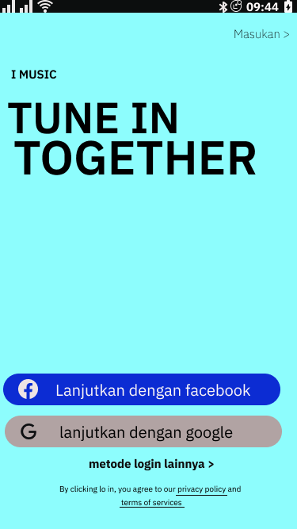Pada saat masuk ke aplikasi music pengguna akan di arahkan untuk daftar dan masuk menggunakan akun google dan akun facebook.
    - Jika belum punya akun silahkan daftar terlebih dahulu.
    - Dan jika sudah punya akun silahkan klik lanjutkan
    - 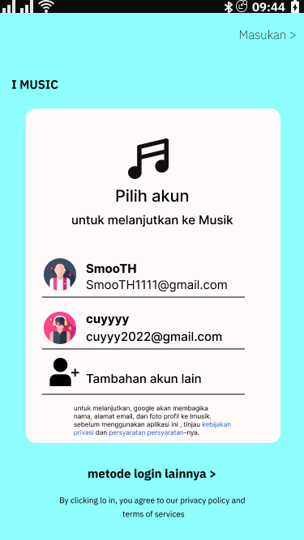Kemudian akan diarahkan untuk pilih akun. Silahkan klik akun yang ingin amda gunakan.
    - Pengguna juga bisa tambahkan akun lain
    - 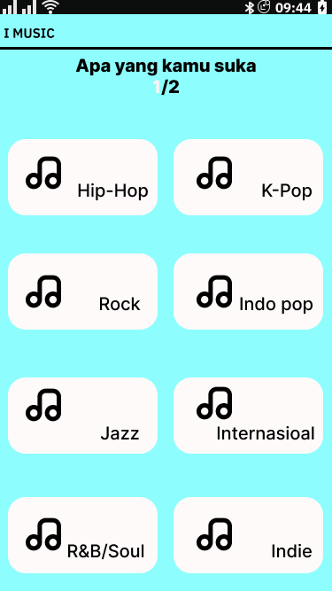kemudian, pengguna akan disuruh memilih music yang disukai.
    - Ada beberapa pilihan music yang bisa dipilih mulai dari music Hip-pop, rock
    - 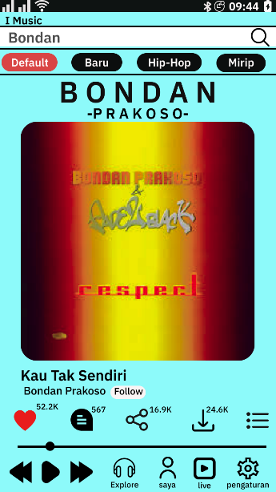Ini contoh jika pemutaran music nya

**BAB III**

**PENUTUP**

1. Kesimpulan

Topologi jaringan adalah, hal yang menjelaskan hubungan geometris Antara unsur-unsur dasar penyusun jaringan yaitu node link dan station. Topologi terdiri dari beberapa jenis yaitu topologi bus, topologi ring, topologi star, topologi tree,dan topologi mesh, yang masing-masingnya mempunyai kelebihan dan kekuragan.

Dalam perbandingan antara semua topologi yang sudah dijelaskan sebelumnya, topologi yang paling baik digunakan yaitu topologi star karena jika salah satu omputer down tidak mempengaruhi yang lain & pelacakan kesalahan sangat cepat dan akses ke omputer lain lebih cepat & mudah untuk di upgrade.

1. Saran

Dalam makalah ini kami menyarankan jika pembaca dapat mengerti mengenai topologi jaringan dan pembagian-pembagiannya.Kami menyadari bahwa makalah yang ditulis ini masih belum sempurna, oleh karena itu kami mengharapkan kritikan yang positif agar dapat mengoreksi kesalahan yang terdapat dalam makalah ini

**DAFTAR PUSTAKA**

<http://tipe-ring.blogspot.com/>

https://www.google.com/

http://Teknik Konfigurasi LAN Oleh Jaka Fahrial dari Ilmu Komputer.com